Конспект урока

Предмет: МАТЕМАТИКА, 5 класс (УМК Виленкин Н.Я.)
Тема урока: «Умножение натуральных чисел и его свойства»
Тип урока: Урок открытия нового знания
Цель:
Образовательная: сформировать знания учащихся об умножении натуральных чисел;
Развивающая: Создание условий для развития познавательных универсальных учебных действий (самостоятельное создание алгоритмов деятельности при решении проблем; постановка и формулирование проблемы) средствами технологии развития критического мышления;
Воспитательная: формировать навыки сотрудничества, взаимоподдержки, помощи «слабому» однокласснику в коллективном учебном труде;
Деятельностная: формировать у учащихся умения самостоятельной исследовательской деятельности с постановкой учебной задачи и гипотезы; применять знания по математике в проблемных ситуациях;
Задачи урока:
- Расширить понятийную базу учащихся за счёт включения задач разного уровня сложности.
Учить аргументировать и отстаивать свою точку зрения при решении математических заданий, используя алгоритм умножения натуральных чисел и свойства умножения натуральных чисел.
- Развивать умения выделять существенную информацию, выдвигать гипотезу и обосновывать ее, извлекать необходимую информацию для решения нового вида задач.
- Воспитывать способность к самооценке, умение работать в группе
Методы и методические приёмы: проблемный, частично поисковый, наглядный
Оборудование для учителя: заранее приготовленные карточки, доска
Литература для учащихся: учебник для общеобразовательных учреждений, М.: Просвещение, 2023, Н.Я. Виленкин, В.И. Жохов, А.С. Чесноков, С.И. Шварцбурд

Методический инструментарий | Деятельность учителя |  |  | Деятельность учащихся
СТАДИЯ ВЫЗОВА
Задачи: актуализация имеющихся у учащихся знаний, пробуждение познавательного интереса, определение темы и цели урока, определение затруднений
«Подводящий диалог»  «Девиз»  «Ребус»  «Определяем тему урока»  «Определяем цель урока» | - Здравствуйте ребята! Надеюсь, что наш урок пройдёт сегодня продуктивно! Но для начала узнаем девиз нашего урока!  Таблица расшифровки:  83-39=  5⦁200=  88+16=  125⦁8=  405÷5=  91÷7=  100⦁100=  25⦁4=  34+47=  250⦁2=  13⦁8=  - Какой девиз урока у нас получился?  - Как вы понимаете эти слова?  - Молодцы!  - Обратите внимание на доску. Что вы видите?  - Необходимо расшифровать этот ребус, чтобы понять какую тему мы будем сегодня повторять и закреплять.  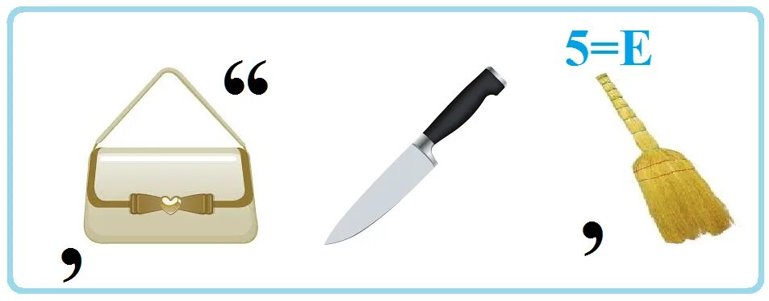  - Сформулируйте тему нашего урока.  - Умножение каких чисел мы будем повторять?  - Сформулируйте цель урока, помогут вам в этом слова – «целевые опоры»:  Повторить: …………………  Уметь: ………………...  Применять: …………..  -Запишите в тетрадь число и тему урока.  - Как вы думаете, что нам может помочь в закреплении этой темы? (учитель обращает внимание на доску, где прикреплены карточки со свойствами умножения)  - На доске прикреплены карточки с фрагментами свойств. Как вы думаете в чём заключается ваша задача?  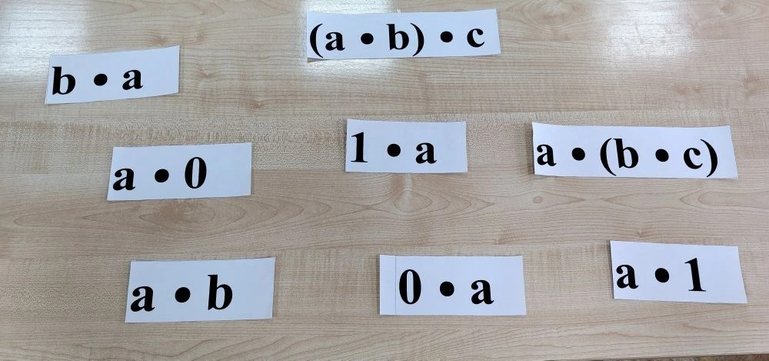  -Какие свойства необходимо дополнить?  -Молодцы!  - Обратите внимание на доску. Что вы видите?  Слагаемое  Вычитаемое  Множитель  Делитель  Сумма  Произведение  Делимое  Разность  Частное  Уменьшаемое  - Какие из компонентов относятся к делению?  -Как найти неизвестный множитель?  -Молодцы! |  |  | -ЗНАНИЕ – СИЛА  -Ребус  -Умножение.  -Умножение натуральных чисел.  -Свойства действия умножения.  -Соединить фрагменты так, чтобы между ними можно было написать знак равно.  - 1⦁а=а⦁1=а  а⦁0=0⦁а=0  -Компоненты действий.  -Множитель и произведение.  -Произведение поделить на известный множитель!
  А | Е | З | И | Л | Н | С | -
  104 | 13 | 44 | 81 | 500 | 1000 | 100 | 10000
СТАДИЯ ОСМЫСЛЕНИЯ
Задачи: получение новых знаний и соотнесение их с полученными раннее, формулирование собственного мнения по теме в виде нового правила
«Найди ошибку»  «Произносим в паре» | На доске записаны два столбика действия умножения.  -Как вы думаете в чем заключается ваша задача?  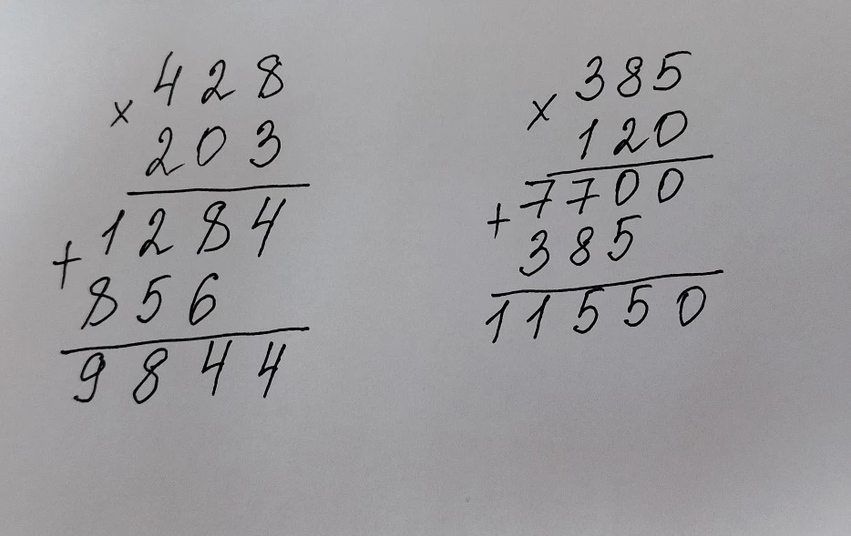  -Найдите ошибку и исправьте её!  -А теперь я вам предлагаю поработать в парах, проговаривая все этапы умножения.  -Что вы будете использовать при нахождении значений данных выражений?  Выражения разделены на три группы. Обучающиеся выполняют их по рядам, после чего представители каждого ряда выполняют вычисления на доске.  - Теперь вас ждёт следующее задание! Что вы видите на доске?  -Необходимо решить данные уравнения!  Первое уравнения вы решаете самостоятельно, после чего проверяете его решение по эталону. Второе уравнение решаем вместе с проговариванием каждого этапа решения.  1)2х + 14 = 84  2)3х – 29 =34  Эталон:  2х + 14 = 84  2х = 84 – 14  2х = 70  х = 70 ÷ 2  х = 35 Ответ: 35  - Как вы думаете что ещё нам необходимо решить?  В магазин привезли 13 ящиков с красками. В каждом ящике 144 коробки, а в каждой коробке 12 тюбиков с красками. Сколько тюбиков привезли в магазин?  Молодцы! |  | - Компоненты действий.  -Найти ошибку!  -Свойства умножения натуральных чисел.  -Уравнения.  Решают уравнения.  -Задачу.  Решают задачу, один ученик у доски.
  39⦁4⦁25=  50⦁763⦁2=  4⦁115⦁25=  25⦁36⦁2⦁2= | 311⦁8⦁125=  25⦁77⦁4=  5⦁856⦁2=  2⦁17⦁10⦁5= | 125⦁79⦁8=  8⦁4⦁6⦁25=  10⦁56⦁10=  25⦁37⦁10⦁4=
РЕФЛЕКСИЯ
Задачи: обобщение изученного, выводы, анализ результатов деятельности на уроке
«Возврат к теме и целям»  «Лови ошибку» | - Над какой темой мы работали, какие цели ставили на уроке?  - Вы достигли цели?  - На моём рабочем столе вы видите волшебную коробку. В эту коробку до начала урока я положила записанные на листе фамилии учащихся, которые сегодня могли получить хорошую оценку! Предлагаю желающим подойти к столу, аккуратно посмотреть в коробку и высказать свою точку зрения по следующему вопросу: Согласны ли вы с тем, что эти дети должны получить сегодня положительную оценку?  (В коробке лежит зеркало)  - Вы все сегодня хорошо потрудились, скажем друг другу спасибо! | Вспоминают тему и цель урока.
«Домашнее задание» | - Ваше творческое домашнее задание заключается в том, что вы должны составит задачу по изученной нами теме (минимум 2 действия) и решить её.  - п.12 стр.79 учить, №3.60(в,г,д,е), №3.17, №3.58 | Записывают домашнее задание

